Maßgeschneidert und perfekt für die Cigarros Excitantes
Der Buena Vista Humidor

Was für den Klavierstimmer die Stimmgabel, ist für den Zigarren-Liebhaber der Humidor. Marc André, einer der führenden Humidor-Spezialisten, hat eigens für die Buena Vista-Zigarren aus dem Hause Arnold André einen exklusiven Humidor entworfen und produziert.

Anders als die meisten Shortfiller-Zigarren (mit einer Einlage aus gerissenen Tabakblättern) brauchen Longfiller (handgerollt und mit einer Einlage aus ganzen Tabakblättern) eine Klimaregulierung. Diese regelt ein Klimaschrank bzw. -Box, der sogenannte Humidor. Darin wird die Luftfeuchtigkeit auf
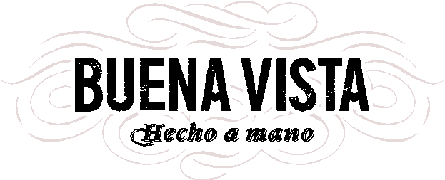68-70 % stabilisiert.

Tannenholz, Sappeli Mahagoni und spanisches Zedernholz sind im Buena Vista Humidor verbaut. Der Außenkorpus wurde durch Bürstung, Beizung und Lackierung an die Optik der Buena Vista Zigarrenkisten angepasst.

Im Innern ist der Korpus mit Sappeli Mahagoni und Spanischem Zedernholz ausgekleidet. Diese Kombination ist wichtig, da bei ausschließlicher Verwendung der Spanischen Zeder die Gefahr der Ausharzung des Holzes durch Aromensättigung der Luft gegeben wäre. Überall dort, wo die Zigarren direkt Berührung mit dem Holz haben, wurde ausschließlich Sappeli Mahagoni verwendet, um ein mögliches Festkleben der Deckblätter am Holz durch Ausharzung zu vermeiden. Durch Einlage eines massiven Brettes aus Spanischer Zeder als Aromaspender ist der Anteil ätherischer Öle und Bitterstoffe in der Luft gewährleistet.

Befeuchtet wird der Humidor mittels des elektronisch geregelten Befeuchtungssystem Hydrocase, das, von außen nicht sichtbar, unter einer Deckblende befestigt ist.

Der Buena Vista Humidor ist ein echtes Highlight für Aficionados, 60 Buena Vista Zigarren finden in ihm Platz. Als exklusive Anfertigung ist er nur auf Nachfrage erhältlich. Wert pro Humidor 990 Euro.

Tutorials rund um die Lagerung von Zigarren und die Handhabung des Humidors gibt es im YouTube Kanal des Zigarrenportals Alles André unter www.youtube.com/allesandre

Internetpräsenz:
www.buenavista-cigar.de
https://www.alles-andre.de/zigarren-magazin/alles-andre-magazin-themen/buena-vista-humidor/

Bünde, im Februar 2022
Kontakt:
Beatriz Dirksen
Headware Agentur für Kommunikation GmbH
Tel. 02244-920866
Fax: 02244-920888
Email: b.dirksen@headware.de

Arnold André
Das Familien-Unternehmen mit Sitz im ostwestfälischen Bünde ist Deutschlands größter Zigarrenhersteller. Zum Portfolio gehören weltbekannte Marken wie Handelsgold, Clubmaster und WTF! Shisharillo, oder die hochwertigen, eigenen Longfiller-Marken Carlos André, Parcero, Montosa und Buena Vista. Neben dem weiteren deutschen Standort im niedersächsischen Königslutter verfügt Arnold André über Unternehmen in Frankreich und Portugal sowie ein Werk in der Dominikanischen Republik für die Fertigung von Premiumzigarren und die Veredelung von Tabakdeckblättern. Die Produkte werden weltweit in über 80 Ländern vermarktet. Arnold André wurde 1817 gegründet und ist mittlerweile in der 7. Generation im Familienbesitz. Das Unternehmen beschäftigt international 850 Mitarbeiter.

